- Los escritos proféticos:
  - ¿Dónde y por qué se escribieron?
    - Moisés fue la primera persona inspirada por Dios para escribir la Biblia. En el desierto de Madián escribió Job y Génesis. Durante el éxodo recibió la orden expresa de registrar los hechos por escrito (Éx. 17:14).
    - Otros profetas que recibieron la orden expresa de escribir un libro fueron Isaías (Is. 30:8); Jeremías (Jer. 36:2); Habacuc (Hab. 2:2); y Juan (Ap. 1:11).
    - Los autores bíblicos escribieron en diversas circunstancias:
      - Perseguidos como David
      - En un palacio como Salomón
      - En el extranjero como Daniel
      - En la cárcel como Pablo
      - En el destierro como Juan
    - Dios eligió tanto a las personas como el mensaje que debían registrar con la intención de que no se perdiera nada de lo que Él quería revelarnos para nuestra salvación (2Tim. 3:15).
  - ¿Con qué estilos fueron escritos?
    - Escrita a lo largo de 1.500 años por más de 40 autores diferentes, la Biblia contiene una gran variedad de estilos. Entre otros: relatos históricos (Gn. 37:2); genealogías (Gn. 5:1); profecías (Is. 13:1); visiones apocalípticas (Ap. 12:1); poesía (gran parte de Isaías); canciones (Cant. 1:1); paralelismos (Is. 17:7); parábolas (Lc. 18:1); cartas (2Ts. 3:17).
    - La Biblia no hace distinción alguna en materia de autoridad entre diferentes estilos. Todos ellos son útiles para transmitir el pensamiento divino, dado que cada persona percibe mejor el mensaje en un estilo que en otro.
    - Pedro deja claro también que los escritos del Nuevo Testamento tienen la misma autoridad que los del Antiguo (2P. 3:15-16).
- Uso de secretarios y material externo:
  - ¿Por qué se usaron asistentes literarios?
    - Jeremías era sacerdote y, como tal, sabía leer y escribir. Sin embargo, usó a un asistente –Baruc– para que escribiera los mensajes que Dios le pidió que escribiera (Jer. 36:1-4). Aunque sancionado por Dios, esto fue malinterpretado en su propia época (Jer. 43:2-3).
    - Pablo, que se expresaba perfectamente en griego, usó asistentes para escribir sus cartas (Ro. 16:22). Para evitar que otros escribieran falsas cartas en su nombre, tenía que firmar con su propia letra las que había dictado (2Ts. 3:17).
    - Pedro escribió sus cartas en un hermoso estilo en griego, algo difícil de atribuir a este pescador de lengua aramea. El uso de asistentes le ayudó a transmitir correctamente su mensaje en un idioma que no dominaba. Pero el hecho de que los asistentes escogiesen las palabras que mejor expresaban las ideas de Pedro no mina en absoluto la inspiración divina de sus epístolas.
  - ¿Qué material externo usaron los profetas?
    - Esdras usó registros históricos, y copió decretos y correspondencia de los reyes persas, al escribir los libros de Crónicas y de Esdras. Por su parte, Nehemías incluye en su libro un registro genealógico copiado de otro existente.
    - Dado que Lucas no fue testigo de los hechos que relata, escribió su evangelio y parte del libro de Hechos basándose en registros históricos y entrevistas con testigos presenciales (Lc. 1:3).
    - Pablo menciona frases de Epiménides y de Arato, autores clásicos griegos (Hch. 17:28; Tito 1:12). Por su parte, Judas extrae citas de un libro no canónico que contiene profecías de Enoc (Jud. 1:14).
    - Todos ellos fueron guiados por el Espíritu Santo al usar este material externo. Reconocieron que describían la verdad y, por lo tanto, transmitían lo que Dios quería expresar.
- La humanidad mezclada con el mensaje:
  - ¿Imperfecciones en la Biblia?
    - Dios decidió usar a personas imperfectas –“vasos de barro”– para transmitir Su mensaje (2Co. 4:7). ¿Cómo afectó esta imperfección al mensaje? ¿Es la Biblia 100% confiable?
    - Palabras arcaicas. Palabras en hebreo, arameo o griego cuyo significado no conocemos, o se usaban con otro significado en el tiempo del profeta.
      - Ejemplos: Gófer (גֹּפֶר) (Gn. 6:14); Sélah (סֶלָה) (usada en varios salmos)
    - Errores cometidos por copistas. Al copiar los textos, o al escribirlos al dictado, el copista puede cometer errores (más comunes en el Nuevo Testamento).
      - Ejemplo: la “Coma joánica” (1Jn. 5:7-8). Es un comentario de un copista que, posteriormente, fue incorporado al texto por otro copista
    - Errores cometidos por los propios escritores. Al citar un texto de memoria, o relatar un hecho del que no fueron testigos, los autores bíblicos pudieron cometer leves errores sin importancia.
      - Ejemplo: La cita de Mateo en la que llama Zacarías, asesinado por Joás, “hijo de Berequías” (que es el autor del libro de Zacarías) (Mt. 23:35; ver Lc. 11:51; 2Cr. 24:22)
    - Errores de los traductores. Los traductores de la Biblia, especialmente las vertidas en lenguaje moderno, pueden estar influenciadas por las ideas del traductor.
      - Ejemplo: Algunas versiones modernas (TLA) traducen “domingo” el texto referido al día del Señor (Ap. 1:10), cuando esta expresión comenzó a usarse después de la muerte del apóstol
ANEXO: INFALIBILIDAD DE LOS ESCRITOS DE ELENA G. WHITE
Cuando Dios le ordenó a Elena escribir sus mensajes, ella respondió: “No puedo escribir”. Pero Dios la fortaleció y comenzó a escribir. Con el tiempo, usó asistentes literarios que corregían sus faltas de ortografía y mejoraban las expresiones de algunas frases.
Ellos nunca modificaban el significado del mensaje, ni añadían nada de su propia cuenta. Los textos definitivos eran siempre supervisados por Elena.
Sobre su infalibilidad como profeta, Elena declaró: «Acerca de la infalibilidad, nunca pretendí tenerla. Solo Dios es infalible» (Mensajes selectos, t. 1, p. 42).
En cuanto a la infalibilidad de sus escritos, ella misma escribió: «Hay oportunidades cuando deben declararse cosas comunes, pensamientos comunes deben ocupar la mente, deben escribirse cartas comunes y se debe dar información que ha pasado de un obrero a otro. Tales palabras, tal información, no son dadas bajo la inspiración especial del Espíritu de Dios» (Mensajes selectos, t. 3, pp. 64).
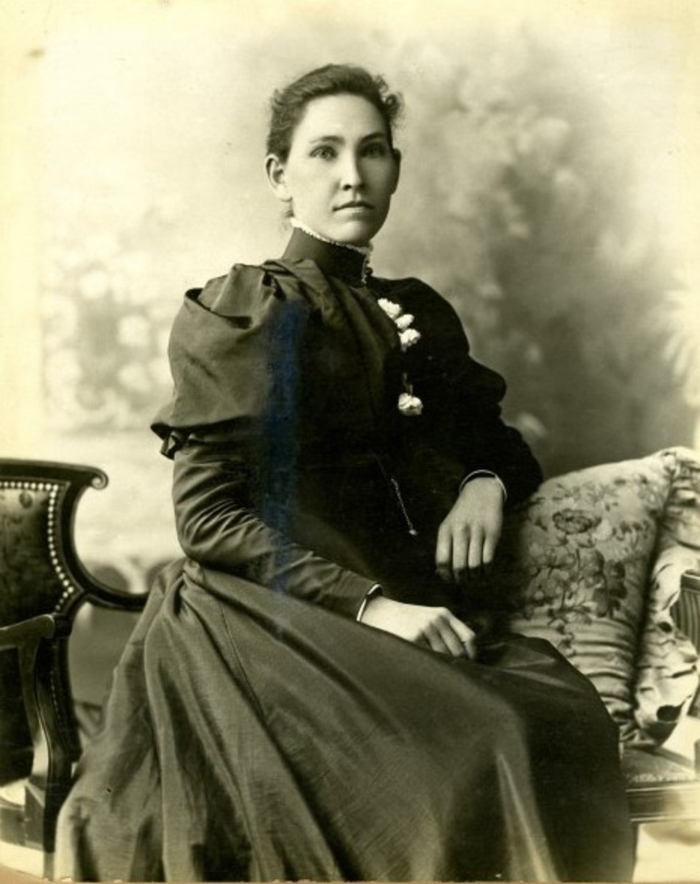
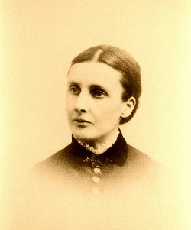
Sarah E. Peck, 1880s. Foto cortesía de “Center for Adventist Research.”
Mary Ann “Marian” Davis (1847-1904), asistente literaria. Foto cortesía de “Ellen G. White Estate, Inc.”

